Если человек провалился под лёд.
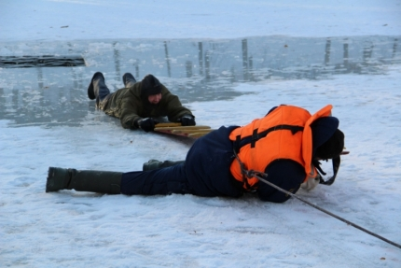
Бывают случаи, когда люди проваливаются под лёд и, к сожалению, не всегда это заканчивается благополучно. Произойти такое может с любыми, будь то рыболовы, отдыхающие, местные жители, сокращающие себе путь, или дети, играющие на льду. Никто не может быть полностью застрахован от несчастного случая на льду и сегодня вопрос не о том, как избежать этого, а что делать, если беда все-таки приключилась. Территориальный отдел МЧС по Курортному району еще раз напоминает правила, которые стоит помнить в опасной ситуации.
Если вы провалились под лёд, то, само собой, нужно постараться не паниковать и делать всё, чтобы выбраться из воды. Вам необходимо широко расставить руки – это не позволит вам полностью уйти под лёд.
Первым делом нужно избавиться от всего ненужного, например, если у вас на спине рюкзак – скиньте его. Нельзя наваливаться на край льда своим телом – так как раз тонет очень много людей, так как лёд обычно начинает ломаться и размер места провала увеличивается.
Правильно будет действовать следующим образом: нужно опереться локтями на лёд, попытаться закинуть одну ногу на лёд, после чего резко повернуть тело и вытащить вторую ногу. От образовавшегося провала стоит просто откатиться и далее возвращаться в сторону берега по своим же следам.
Помните, что в холодной воде стоит делать движения, направленные только на то, чтобы максимально выбраться. Если начинать судорожно барахтаться, то это будет способствовать быстрому промоканию всей одежды и быстрой гипотермии. Ваша главная задача – выбраться на лёд. Люди чаще всего тонут как раз тогда, когда начинают паниковать, пытаются забраться на лёд, ломают его под собой, быстро теряют силы.
Может оказаться так, что на ваших глазах под лёд провалился человек. Оказывая помощь пострадавшему, придерживайтесь следующих правил: к месту пролома во льду не подходите стоя, а приближайтесь лежа, ползком на животе, с расставленными в сторону руками и ногами, иначе рискуете сами провалиться под лёд. Если у вас под рукой окажется доска, палка толкайте их перед собой и подавайте пострадавшему за 3—5 метров от провала. Даже шарф, снятое пальто в таких случаях может спасти жизнь и тонущему, и спасателю. Как только терпящий бедствие ухватится за поданный ему предмет, тяните его ползком на берег или на крепкий лёд. Если под рукой ничего не оказалось, допустимо лечь на лёд цепочкой, удерживая друг друга за ноги. Действуйте решительно и скоро - провалившийся быстро коченеет в ледяной воде, а намокшая одежда тянет его вниз.
Если человек попал в беду, а вы не в силах помочь, - зовите, кричите, делайте всё возможное, чтобы привлечь внимание других людей для оказания помощи. Телефон спасения – «01» или «112» (с мобильного телефона).
Помните, что самое главное правило безопасности – это здравый смысл! Берегите себя и своих близких!

Территориальный отдел по Курортному району УГЗ

ГУ МЧС России по г. Санкт-Петербургу

